Kreiranje loga

- Kreiranje pozadine
- File → New
- Standard bar → Zoom levels → To width
- Toolbox → Smart drawing tool
- Property bar → Shape recognition level → Highest
- Property bar → Smart smoothing level → Medium
- Pen weight → 1pt
- Nacrtati trougao → Nacrtati manji trougao → Edit → Select all → Objects Arange → Group
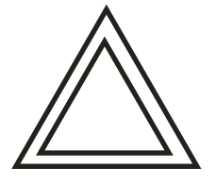

- View → Snap to objects
- Odabrati Pick tool alatku → Selektovati trouglove
- Angle of rotation → 45° → Enter
- Da bismo kreirati dodatne trouglove Edit → Duplicate
- Property bar → Mirror Horizontal → Podesiti trouglove tako da im se vrhovi dodiruju
- Edit → Select all → Objects → Edit → Duplicate
- Property bar → Mirror Vertical → Podesiti trouglove kao na slici
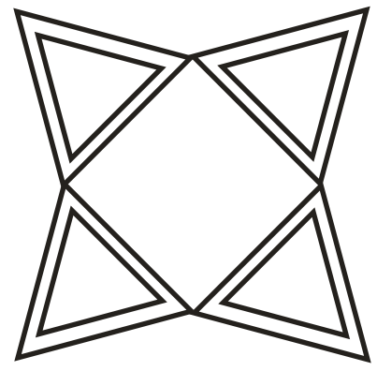
Na kreiranu pozadinu dodati krugove kao na sljedećoj slici:
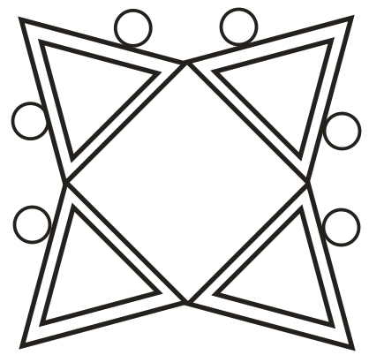
Obojiti pozadinu:
- Prije korištenja boja izvršiti angrupisanje objekata
- Unutrašnje trouglove obojiti zelenom bojom, a spoljašne kao i krugove žutom bojom
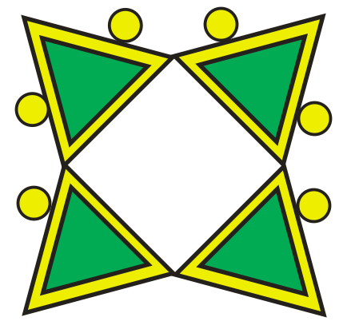

- Kreiranje okvira
- Kreiranje vanjskog okvira
- Insertovati kvadrat
- Shape tool → zaobliti uglove
- Kreiranje unutrašnjeg okvira
- Kopirati postojeći okvir
- Držeći shift smanjiti unurašnji okvir
- Vanjski okvir obojiti narandžastom bojom, a unutrašnji plavom

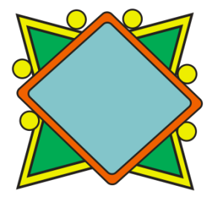

Dodavanje šoljice
File → Import → Cup.cdr → Import

Raspored elemenata


Dodavanje banera
File → Import → Banner.cdr → Import


Dodavanje teksta
Odabrati 3 Point Curve Tool(Toolbox) → Nacrtati putanju → Pomoću Text Tool alatke ispisati tekst

Sretno..!

